

Plan de contingencia Covid-19 Colegio San Mauricio de Laja 2020.

Ante la actual circunstancia del país

Tenemos en **consideración**

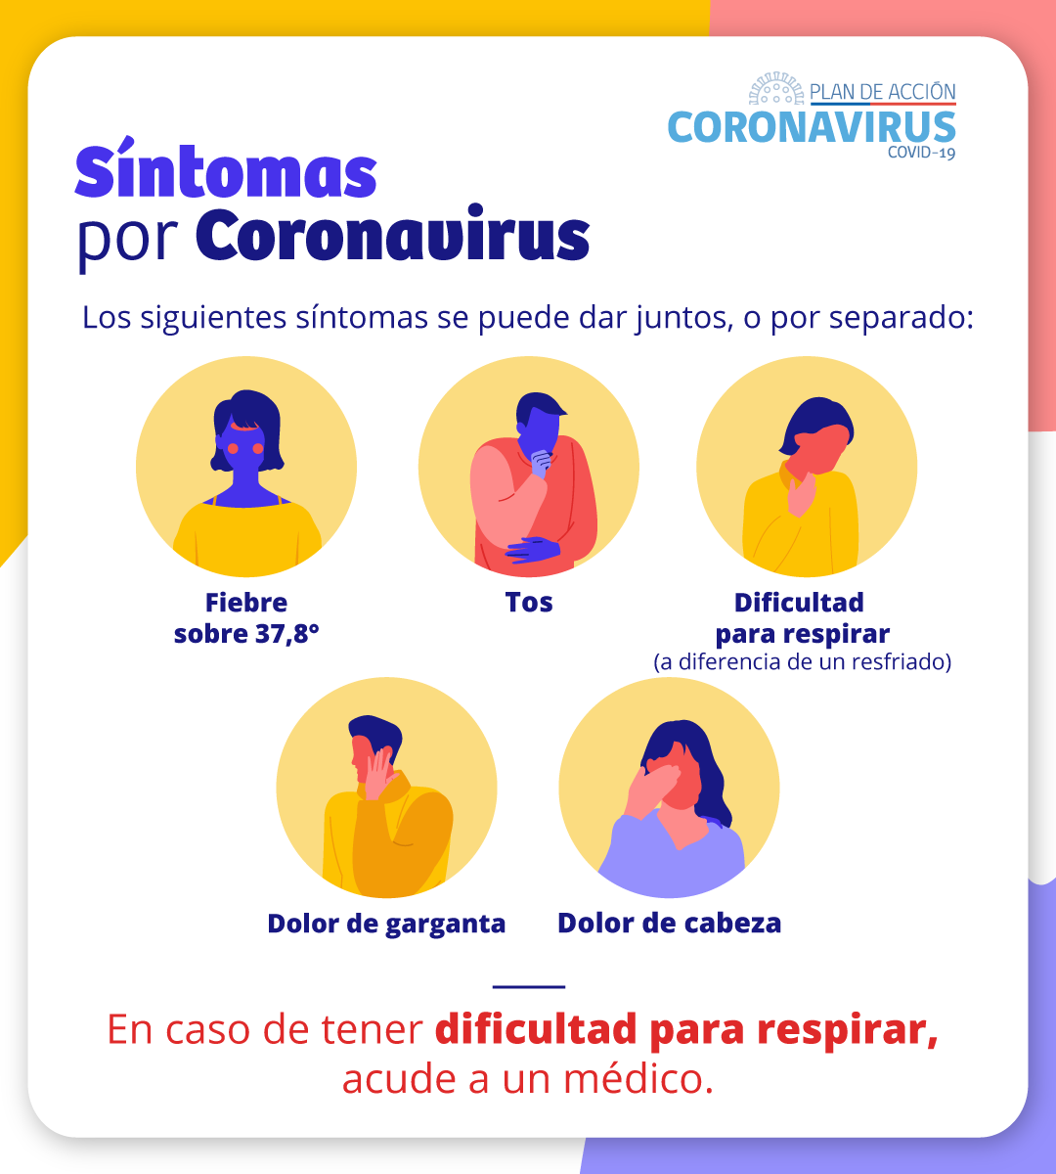

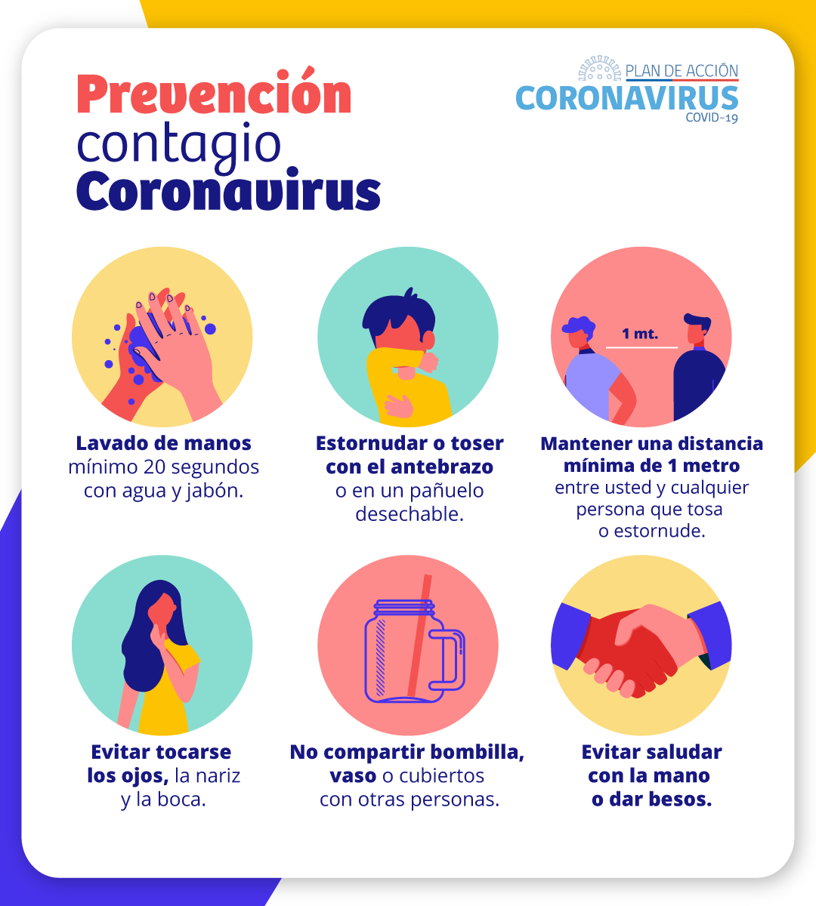

  
Preguntas  
**Frecuentes**

¿Qué es el Nuevo Coronavirus COVID-19?

El Nuevo Coronavirus COVID-19 es una cepa de la familia de coronavirus que no se había identificado previamente en humanos. Es el nombre definitivo otorgado por la OMS. Los coronavirus son causantes de enfermedades que van desde el resfriado común hasta enfermedades más graves, como Insuficiencia Respiratoria Aguda Grave..

¿Cómo se contagia?

El virus se transmite de persona a persona cuando tiene contacto cercano con un enfermo. Por ejemplo, al vivir bajo el mismo techo, compartir la misma sala en un hospital, viajar por varias horas en un mismo medio de transporte, o cuidar a un enfermo sin la debida medida de protección.

¿Cuáles son los signos y síntomas?

En la mayoría de los casos donde se han presentado los síntomas son:

* Fiebre sobre 37,8° grados
* Tos
* Dificultad para respirar (a diferencia de un resfriado)
* Dolor de cabeza
* Dolor de garganta
* En caso de tener dificultad para respirar, acude a un médico
* Si la enfermedad no se trata a tiempo, estos síntomas pueden agravarse
* Los síntomas se presentan leves y aumentan de forma gradual

¿Cómo se previene esta enfermedad?

Por ser una enfermedad de tipo respiratoria, se transmite a través de gotitas provenientes de la tos y los estornudos. Las medidas de prevención son:

* Cubrirse con pañuelo desechable o con el antebrazo (nunca con la mano) la nariz y la boca al estornudar o toser.
* Lavarse las manos frecuentemente con jabón o un desinfectante a base de alcohol por más de 20 segundos.
* Mantener una distancia mínima de 1 metro entre usted y cualquier persona que tosa o estornude.
* Evitar tocarse los ojos, la nariz y la boca.
* No compartir bombilla, vaso o cubiertos con otras personas.
* Evitar saludar con la mano o dar besos.
* Permanecer en casa si no se encuentra bien. Si tiene fiebre, tos y dificultad para respirar, busque atención médica.

¿Quiénes son las personas que tienen más riesgo de enfermar?

Aquellas personas que hayan viajado a países y zonas con casos confirmados o brotes activos y quienes tengan contacto cercano con enfermos.

¿Cuál es la población de riesgo?

Solo un 2% de las personas que se ha contagiado ha muerto, pero pueden desarrollar una enfermedad más fuerte las personas mayores o quienes padecen de afecciones médicas preexistentes, como hipertensión arterial, problemas cardíacos o diabetes.

¿Cuánto dura el periodo de incubación del COVID-19?

El «período de incubación» es el tiempo que transcurre entre la infección por el virus y la aparición de los síntomas de la enfermedad. La mayoría de las estimaciones respecto al periodo de incubación de COVID-19 oscilan entre 1 y 14 días, y en general se sitúan en torno a cinco días.

¿Qué debo hacer si tengo síntomas de COVID-19?

Si la persona viene llegando a Chile desde el extranjero o estuvo en contacto directo con alguien contagiado y presenta síntomas, debe acercarse inmediatamente al centro de urgencia más cercano (cesfam, hospital o clínica). Una vez allí se activará el protocolo donde se realizará el examen para confirmar o descartar el virus. Importante: si la persona tiene los síntomas, debe usar mascarilla y tratar de evitar el transporte público (sobre todo la locomoción colectiva en horario punta) para no exponer a los demás. Si el test da positivo, será enviada a su casa para proceder al aislamiento, ya que muy pocos casos son los que requieren internación en el centro de salud.  
  
Si la persona no ha salido al extranjero, ni sabe si ha estado en contacto con un caso confirmado, pero siente dificultad para respirar, debe acudir a un centro asistencial e idealmente dar aviso que va para allá.  
  
Si la persona tiene síntomas leves, como tos, o dolor de garganta, pero sin fiebre, es recomendable que se cuide en casa.

¿Cómo debe ser el aislamiento en la casa?

Los médicos pueden enviar a los pacientes leves a recuperarse en su casa, bajo las siguientes condiciones::

* El contagiado debe dormir en una pieza solo. Si no se puede, que tenga al menos un metro de distancia con otros. La habitación debe tener ventilación.
* Moverse lo menos posible por la casa.
* Tener sus propios utensilios para comer (vasos, bombillas, cubiertos, etc.) y no compartirlos. Se deben lavar con detergente.
* Preferir toallas de papel y usar una toalla individual.
* La persona que atienda al enfermo debe usar mascarilla y lavarse las manos tras cada contacto. En caso de tener contacto con fluidos corporales, debe usar guantes desechables y ojalá delantal plástico.
* Los desechos deben ponerse en una bolsa plástica, cerrarla y botarla.
* El baño debe ser desinfectado al menos una vez al día con cloro diluido en agua (450 cc de agua y 50 cc de cloro) y también desinfectar las La ropa sucia y todos los textiles usados por el paciente se deben poner en bolsas plásticas y no se deben agitar. Hay que lavarlos a máquina a 60-90 ºC con detergente normal y secar bien.
* Todos quienes viven con el paciente deben ser monitoreados por la Autoridad Sanitaria.

¿Es necesario que todas las personas usen mascarillas?

La mascarilla es esencial si una persona tiene síntomas respiratorios como tos o fiebre. En los hospitales se recomienda que la usen quienes estén a cargo del cuidado de los enfermos, para reducir la posibilidad de transmitir el virus al personal de salud o a otros pacientes. Además, su uso es obligatorio en el transporte público y privado del país, ascensores o funiculares con más de una persona al interior y lugares donde hayan 10 o más personas aglomeradas (por ejemplo, centros de salud, supermercados, farmacias, etc.).

¿Cuánto cuestan los exámenes para detectar el COVID-19?

El examen PCR para determinar la Covid-19 hecho con el objetivo de manejo de salud pública, como por ejemplo el que se toma en el aeropuerto, es gratuito.  
  
En tanto, quienes deseen hacerse el examen de forma voluntaria y están afiliados o afiliadas a Fonasa, podrán realizárselo en un hospital público. Desde el 24 de marzo esta prueba pasó a ser gratuita para quienes pertenecen a cualquier tramo (A, B, C o D).  
  
Las personas que estén afiliadas a una Isapre, podrá bonificar esta prestación ate su respectiva institución, según lo dicho por la Superintendencia de Salud. El valor máximo será de $25.000.

¿Las isapres deben entregar cobertura para el COVID-19?

Sí. Según la Superintendencia de Salud, las Isapres al ser parte de la seguridad social y de la protección del derecho a la salud, no podrán, en ningún caso, excluir la cobertura a la enfermedad aunque haya sido declarada pandemia.

Si soy diagnosticado, ¿tengo derecho a licencia médica?

Sí, los trabajadores diagnosticados con COVID-19 tendrán derecho a licencia y a todos los derechos que eso significa. Sin embargo. Se deberá evaluar si el contagio se dio en una situación laboral o externa. De ser externa, la institución previsional de salud (Isapre o Fonasa). De ser laboral, los administradores de seguros y accidentes profesionales deberán hacerse cargo.Infórmate más en www.direcciondeltrabajo.cl o llamando al 600 450 4000.

¿Puede mi empleador facilitar medidas alternativas de trabajo en caso de riesgo de contagio?

El empleador está obligado a tomar todas las medidas para proteger la salud de los trabajadores, informando los riesgos y manteniendo las condiciones de higiene y seguridad con el fin de evitar la propagación del virus. Además, el empleador y el trabajador podrán acordar mutuamente trabajar a distancia u otro medio alternativo.

https://cdn.digital.gob.cl/filer_public/ac/e6/ace643c9-d0c8-4769-8bc7-82ae033eb7b7/salud-responde.png

**600 ● 360 ● 7777**

#### [**Protocolo de ingreso y circulación COVID-19 Corporación Educacional San Mauricio.**](http://www.colegiosantavictoria.cl/new/index.php/noticias/190-protocolo-de-ingreso-y-circulacion-covid-19-corporacion-educacional-santa-victoria)

**Protocolo de ingreso y circulación COVID-19 Corporación Educacional San Mauricio de Laja.  
Informamos a toda la comunidad y nuestra querida familia Lajina y de San Rosendo, que producto de la actual crisis sanitaria debido a la pandemia del COVID-19, la institución en su función de resguardo de los trabajadores de nuestro Colegio, apoderados y comunidad en general ha adoptado medidas de seguridad de acuerdo a las directrices de la entidad sanitaria nacional y que busca resguardarnos de posibles contagios y evitar situaciónes de riesgo para la comunidad**

**El siguiente protocolo comenzará a regir desde el momento de su publicación en nuestra página web y será de conocimiento publico desde ese día.**

**Todos quienes asistan a la institución deberán seguirlo estrictamente y no habrá excepciones con el fin de cuidarnos todos y todas.**

***PROTOCOLO COVID-19 C.E.S.V - 2020.***

**Todo integrante de la comunidad escolar deberá seguir y respetar el siguiente protocolo de ingreso.**

**1-Uso obligatorio de mascarilla o protector facial. Nadie podrá entrar o circular sin el uso de ella. Esta medida es obligatoria e impuesta por la autoridad sanitaria.**

**2- Seguir instrucciones del funcionario a cargo de portería, quien entregara para limpiarse las manos alcohol gel y en el caso de ser necesario lavarse las manos en un baño que estará habilitado para esta función.**

###### **3- Mantener la distancia social de al menos 1 metro. Ingresan al establecimiento un máximo de 10 personas las que deberán mantener la distancia social exigida y esperar el turno de atención en la calle Los Rios 511.**

###### **4. Se atenderá por turno solamente de una persona. (para entregar**

###### **textos, canastas JUNAEB, material PIE) o las canastas JUNAEB se deben seguir las instrucciones de los encargados de este proceso de acuerdo a las indicaciones que se le señalen, respetando siempre todos los puntos anteriores.**

###### **5- Tener precisión de cuál es el trámite que viene a realizar y con quien lo debe gestionar.**

###### **6- Respetar los tiempos y turnos de atención, al personal de la institución guardando siempre una actitud de respeto y cordialidad. Los funcionarios en turnos éticos de atención están poniendo todo trabajo y esfuerzo para que los procesos de atención sean expeditos y por sobre todo con los resguardos para cuidarnos todos.**

###### **7- Asistir los días que correspondan a las publicaciones emitidas por página institucional, correos institucionales. (en caso excepcional citaciones programadas). Evitar ir al Colegio sin Citación previa.**

###### **8- No asistir y evitar ir con niños, adultos mayores, enfermos crónicos o población de riesgo descrito por la autoridad sanitaria. Cuidemos a nuestros hijos y nuestros adultos mayores.**

###### 

###### **Esperamos que este protocolo de acción nos sirvan a todos y todas para cuidarnos y resguardarnos en esta crisis sanitaria.**

###### **Siga las instrucciones de este protocolo, serán exigidas de manera estricta por la institución.**

###### **Los queremos y nos queremos volver a ver, de todos nosotros depende que esto suceda, cuídense mucho.**

Equipo Directivo San Mauricio

**Los alumnos tienden a transformar su ansiedad y miedos a través de diversas somatizaciones,  por lo que los profesores deben extremar sus sentidos y focalizar su atención y cuidados dando los espacios de acogida y expresión no solo de la sintomatología que manifiestan sino que ser un hábil observante de la actitud emocional, comportamiento, tipo de verbalización, posturas y expresiones durante la estadía en clases que nos puedan dar signos de angustia, miedo, o inseguridad frente a los hechos vividos.**

Para lograr una atención, contención efectiva y sanadora es importante tener en cuenta que también los adultos han sido afectados emocionalmente por esta crisis,  por lo tanto como profesionales  debemos estar conscientes de nuestras propias limitaciones y características de personalidad. Este aspecto lo destaca Solange Anuch, sicóloga de Clínica Alemana en donde destaca lo siguiente:

"Frente a situaciones de peligro los adultos pueden reaccionar de distintas maneras lo que dependerá de la personalidad de cada uno y del riesgo o amenaza a la que se sienten expuestos.  
  
Es así como “personas emotivas, [**ansiosas**](https://portal.alemana.cl/wps/wcm/connect/Internet/Home/blog-de-noticias/Ano+2014/06/Como+manejar+la+ansiedad) y con [**baja tolerancia al estrés**](https://portal.alemana.cl/wps/wcm/connect/Internet/Home/blog-de-noticias/Ano+2015/11/estres-cotidiano-cuando-preocuparse-+y-como-sobrellevarlo) tenderán a reaccionar rápida o exaltadamente incluso a sobre reaccionar ante hechos que perciben como riesgosos”, “en cambio, personas tranquilas, racionales, con mayor tolerancia al estrés reaccionaran con mayor proporcionalidad”.  
  
Considerando estos aspectos es importante que la Psicologa como los Educadores se sientan con la estabilidad y competencia emocional de acoger al niño, o en su defecto delegar esa situación en manos de otro colega.

Antes de mencionar algunas recomendaciones  y referencias específicas para profundizar más sobre este tema, es importante considerar que las crisis contienen  en sí las "semillas de la oportunidad" , el periodo de transición después de éstas abre una ventana  para introducir  nuevas ideas, que a través de  intenciones informadas y positivas, podemos promover los derechos humanos y la paz fomentando la tolerancia, aceptación  y el respeto por la diversidad. Puede ser una herramienta enormemente poderosa en los esfuerzos de reconciliación, influyendo en generaciones de seres humanos. La educación tiene un valioso poder sanador.

**Recomendaciones**

**Fuente: Emol.com -**[**https://www.emol.com/noticias/Tendencias/2019/10/21/965030/Chile-Manifestaciones-Ninos-Adolescentes.html**](https://www.emol.com/noticias/Tendencias/2019/10/21/965030/Chile-Manifestaciones-Ninos-Adolescentes.html)

- Con los preescolares menores de cinco años, explicarles cosas en concreto. Por ejemplo, si se asustan con el ruido de helicópteros o sirenas, explicar que nosotros también nos damos cuenta que eso está pasando, que no significa nada malo ni nada grave y que hay personas que están haciendo su trabajo para poder cuidarnos.

 - Con los escolares hay que tener más cuidado con el acceso a la información. Es importante filtrar el acceso a las noticias y las redes sociales, ya que eso puede resultar una fuente directa para que un niño y un joven se sientan muy atemorizados e inseguros.

- Para los momentos de dificultad es importante que un niño pueda contar con el tiempo y disponibilidad de un adulto para jugar y ser acompañado. Esto, puede hacer un gran diferencia y hacerlos sentir mucho más tranquilos.

- En el caso de preadolescentes y adolescentes, es fundamental estar disponible para abrir espacios de diálogo y de reflexión. Por las características de este grupo etario, se sienten tocados y afectados con la situación. Es un buen momento para acompañarlos en pensar, analizar, trabajar ciertos valores como la justicia, la igualdad, la importancia de la paz, de la generosidad, de la empatía, pero resguardando su integridad física. "Los adolescentes suelen ser más impulsivos e idealistas. Lo que ellos perciben como injusticia quisieran tener una acción concreta y poder repercutir en la soluciones. Es importante generar conversaciones con ellos para ir matizando puntos de vista e ir mostrando que siempre hay distintas visiones", finaliza la psicóloga. Dar el ejemplo Por otro lado, Ana María Rodríguez, psicóloga de la Clínica Universidad de Los Andes, recomienda aprovechar este tiempo para conectarse con los niños y, según su edad, ir conversando y preguntándoles cómo se sienten.

- Si son niños, aprovechar para poder mejorar nuestra relación, juntarnos con ellos y conversar. Si nos ven que estamos tristes o con rabia explicarles también por qué, que no es culpa de ellos. Explicarles qué es lo que a uno le está pasando, pero sin sobredimensionar las cosas. "Por ejemplo, si ven a una mamá o papá nerviosos que van al supermercado o van a hacer las colas para echar bencina, es muy distinto que si te ven más tranquilo", añade Rodríguez. - No exponerlos a imágenes fuertes de tanta violencia y transmitir que después las cosas van a estar mejor.

**Fuente Clínica Alemana**

<https://portal.alemana.cl/wps/wcm/connect/internet/home/blog-de-noticias/2019/como+disminuir+la+sensacion+de+angustia>  
**Maneras efectivas para calmar la angustia**

* Hacer una evaluación lo más realista posible de la situación.  
  •    Confirmar que se cuenta con información fidedigna.  
  •    Contar con apoyo de persona(s) que dispongan de información real y útil.  
  •    Tomar distancia de la gente que exagera y sobre reacciona generando pánico en su entorno.  
  •    No sobre exponerse a los medios que transmiten días enteros situaciones de horror.  
  •    Compartir aprensiones y miedos con personas capaces de brindar contención y escucha activa.  
  •    Intentar diversificar temas de conversación.  
  •    Cuidar los alimenticios de [**sueño.**](https://portal.alemana.cl/wps/wcm/connect/internet/home/blog-de-noticias/2017/02/la-importancia-de-tener-un-sueno-reparador)  
  •    Realizar alguna [**actividad física**](https://portal.alemana.cl/wps/wcm/connect/internet/home/centro-de-extension/aprendamos-de/actividad-fisica) y/o de relajación (técnicas de respiración).  
  •    Buscar instancias de apoyo social y comunitario y disponer de un plan de contingencia al que recurrir en caso necesario, ya que esto genera mayor seguridad.

**En caso de sentir angustia al salir a la calle**

* Trabajar en reforzar ideas realistas y una actitud certera y objetiva previo a salir.  
  •    Conversar con otros que salen tranquilos, averiguar cómo ven su entorno y qué maneras tienen de enfrentarlo.  
  •    Salir acompañado inicialmente.  
  •    Practicar una técnica de relajación antes de salir, también puede ayudar la música o escuchar un audio con instrucciones de calma.  
  •    Si la actitud se torna permanente se debe consultar un especialista.

**Fuente: Scuola Italiana**

<http://www.scuola.cl/sivm/orientaciones-para-abordar-situacion-actual/>

Algunos extractos de esta publicación.

Abordemos directamente qué es lo que les preocupa y expresan, hablando del tema y dando espacios para la expresión espontánea.

* Es importante siempre decirles la verdad, resguardando un discurso acorde a su edad, por medio del cual puedan entender lo que está sucediendo con palabras acordes a su etapa de desarrollo.
* Mantengamos los hitos rutinarios de nuestra jornada con estabilidad. El poder volver a un contexto conocido, les va a permitir sentirse más resguardados y seguros.
* Garanticemos espacios por medio de los cuales se trabaje entorno a la expresión y reconocimiento de emociones, favoreciendo momentos por medio de los cuales los niños puedan manifestar cómo se están sintiendo frente a las diferentes situaciones.

Se sugiere conversar concretamente en relación a lo que pueden haber observado si se da en el contexto de la consulta:

* Gente reunida con cacerolas y pancartas haciendo ruido, autos tocando bocinas.
* Horarios especiales para volver a casa.
* Más presencia de carabineros y militares en las calles. Sobre aquello, explicarles que esta es una situación especial que vive el país, por un tiempo limitado, donde la gente busca expresar sus ideas de descontento. Ante lo cual el gobierno busca proteger de desórdenes usando horarios específicos y disponiendo de personas que por su rol, pueden otorgar mayor seguridad en la ciudad.
* Recalcar la oportunidad de unidad entre los chilenos, de escucha y cambios favorables para el país.

Por otro lado, se sugiere tener precaución con:

* Expresar frente a ellos los pensamientos y sentimientos que como adultos se puedan estar experimentando. (Analizado en párrafo mas arriba)
* Es probable que los niños expresen emociones intensas, ayudarlo a alcanzar la calma a través de una escucha activa, teniendo una disposición corporal contenedora. Algunas preguntas orientadoras podrían ser:  “Por tu carita me doy cuenta que te sientes asustado (al escuchar ruidos que le resultan desconocidos, por ejemplo); o , “¿Te veo irritado, será que te inquieta algo?”.
* Evitar hacer comentarios catastróficos y pesimistas frente a los niños.

**Algunos tips a tener presentes:**

* No pierdas la calma si muestra emociones fuertes. Ten en cuenta que de alguna u otra forma se ha visto alterada su rutina.
* No minimizar o menospreciar sus temores.
* Ayúdalo a canalizar sus emociones en forma positiva.
* Ayúdalo a sentirse seguro.
* Resguardemos poner atención a lo que dice, pero sobre todo a cómo se siente.
* Importante poner atención a sus juegos, dibujos y lenguaje corporal, ya que esto nos orientará en lo que le está preocupando y en cómo debemos ayudarlo.
* A veces un abrazo es todo lo que necesitan para sentirse mejor.

Referencias

 Fuente: Emol.com - <https://www.emol.com/noticias/Tendencias/2019/10/21/965030/Chile-Manifestaciones-Ninos-Adolescentes.html>

[https://www.unicef.org/spanish/education/index_42706.](https://www.unicef.org/spanish/education/index_42706.html)

[html](https://www.unicef.org/spanish/education/index_42706.html)<https://portal.alemana.cl/wps/wcm/connect/internet/home/blog-de-noticias/2019/como+disminuir+la+sensacion+de+angustia>

<http://www.scuola.cl/sivm/orientaciones-para-abordar-situacion-actual/>

<https://sochiese.cl/>

 Imagen extraida dela Web: <https://ethic.es/2018/04/futuro-manos-ninos/>.

**Trabajo con la comunidad educativa .**

Marcar el distanciamiento entre los alumnos para cuidarse de la pandemia.

Adecuar baños y salas con distanciamiento.

Mantener suficientes útiles para desinfección, uso de mascarilla, guantes.

Mantener un buen aseo de los baños, cocina, salas, ventilar salas constantemente.

Desinfección constantemente, de los baños, cocina y salas de clases, salas de profesores, biblioteca, sala de computación.

Los recreos deben ser con horarios flexibles, donde no se junten más de 20 alumnos, uso de mascarilla y lavado de manos frecuentemente.

La alimentación se realizara por turnos donde no se junten más de 20 alumnos deben usar mascarilla

Trabajo con los alumnos, deben lavarse las manos continuamente.

Realizar un diagnóstico para ver que saben y que no saben

Realizar Proyectos educativos donde se incluya Lenguaje, Matemáticas, ciencia, historia, Música y artística.

Flexibilizar horarios de clases y recreos no juntando a muchos alumnos deben guardar la distancia sugerida por el ministerio de salud para proteger a los alumnos y personal que trabaja en la escuela.

Los profesores y educadores diferencial deberán planificar de acuerdo a las necesidades del grupo curso y las falencias que traen producto de la pandemia , serán revisada por el equipo liderazgo el cual aprobara para su aplicación